汶上县水务局2025年政府信息公开
工作年度报告

本报告由汶上县水务局按照《中华人民共和国政府信息公开条例》（以下简称《条例》）和《中华人民共和国政府信息公开工作年度报告格式》（国办公开办函〔2021〕30号）要求编制。
本报告内容包括总体情况、主动公开政府信息情况、收到和处理政府信息公开申请情况、政府信息公开行政复议和行政诉讼情况、存在的主要问题及改进情况、其他需要报告的事项等六部分内容。
本报告中所列数据的统计期限自2025年1月1日起至2025年12月31日止。本报告电子版可在“中国·汶上”政府门户网站（http://www.wenshang.gov.cn/）查阅或下载。如对本报告有疑问，请与汶上县水务局联系（地址：汶上县马厂街5号，联系电话：0537-7212443）。
一、总体情况
2025年，汶上县水务局聚焦水务核心工作与社会公众关注热点，严格遵循中央、省、市、县关于全面推进政务公开的部署要求，不断细化公开任务分工、强化信息发布规范，持续优化法定主动公开内容，切实提升政务公开质量和实效，有力助推全县水务事业持续健康发展。现将相关工作情况报告如下。
（一）主动公开情况
2025年，汶上县水务局印发了《2025年汶上县水务局政府公开信息实施方案》，在政府门户网站、智慧汶上APP等及时主动公开政府信息共计163条。其中，政府门户网站主动公开信息151条，智慧汶上APP主动公开信息12条。
政府门户网站信息公开发布数量情况如下：政策文件信息2条，行政权力运行公开信息24条，公告公示信息9条，规划计划信息1条，行政权力信息11条，财政资金直达基层信息1条，扩大有效投资信息1条，重点领域信息1条，监督检查信息4条，其他法定主动公开内容3条，会议公开信息2条，政务公开组织管理信息3条，政务公开基础建设信息1条，政务动态9条，水务局网站主动公开信息79条。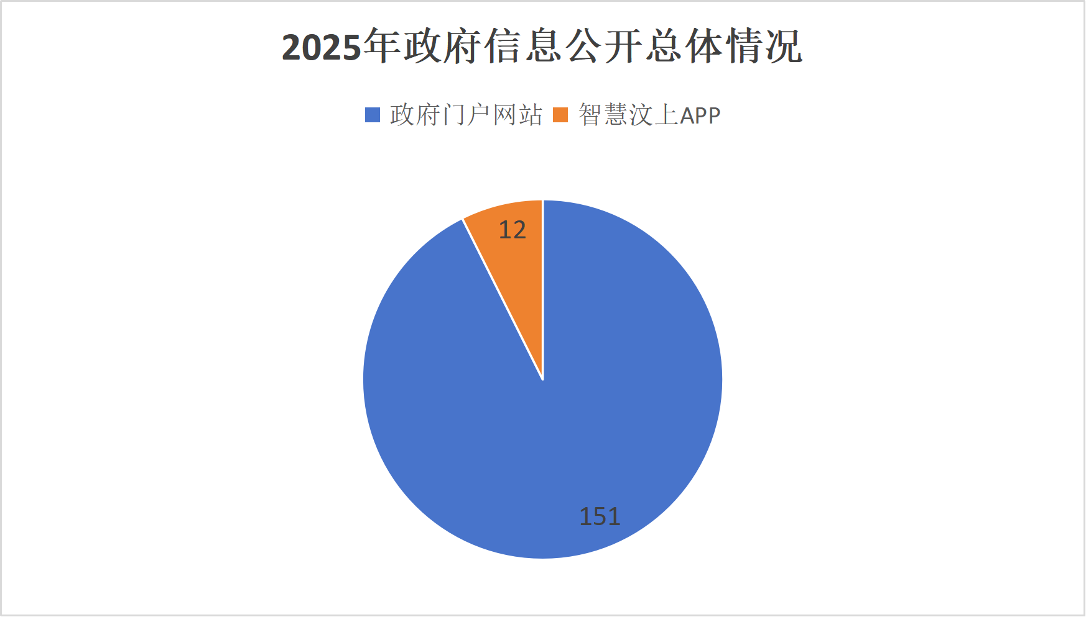

（二）依申请公开情况
2025年，汶上县水务局进一步优化了依申请公开的办理机制，明确了申请方式与受理程序。对于收到的申请，局办公室统一受理，经局领导审阅批准后，由相关科室负责信息汇总与落实，并及时作出答复。截至2025年底，我局共收到1件政府信息公开申请。
- 政府信息管理情况
为全面加强政府信息公开工作管理，汶上县水务局深入贯彻落实信息公开各项工作要求，严格执行政府网站信息发布审核制度，持续推动政务公开工作提质增效，不断增强政府信息发布的公信力和透明度。同时，进一步明确工作职责，安排专人负责信息公开内容的发布与日常维护，保持与县政务公开办的常态化对接，确保信息发布工作各环节紧密衔接、运转顺畅，稳步提升政府信息公开服务水平。
- 政府信息公开平台建设情况
汶上县水务局持续加强政府信息公开平台规范化建设，以局门户网站为核心公开阵地，集中发布“水利要闻”“公告公示”“重点工作”等权威信息，确保信息发布及时、内容准确。同步加强“智慧汶上”APP平台使用，推动信息发布、线上办事与互动交流有机融合，致力于将其建设成为新型水利服务平台。
（五）监督保障情况
汶上县水务局着力构建多层次、常态化的监督保障体系。一方面，强化内部监督考核，将信息公开情况纳入各科室及所属单位的绩效评价体系，明确职责分工，推动工作层层压实。另一方面，持续加强队伍建设，组织开展专项业务培训，提升工作人员专业能力与公开意识。通过制度约束与考核推动，保障信息公开的及时、准确和规范。
二、主动公开政府信息情况
第二十条第（一）项
信息内容 | 本年制发件数 | 本年废止件数 | 现行有效件数
规章 | 0 | 0 | 0
行政规范性文件 | 0 | 0 | 0
第二十条第（五）项
信息内容 | 本年处理决定数量
行政许可 | 0
第二十条第（六）项
信息内容 | 本年处理决定数量
行政处罚 | 7
行政强制 | 0
第二十条第（八）项
信息内容 | 本年收费金额（单位：万元）
行政事业性收费 | 317.81
三、收到和处理政府信息公开申请情况
（本列数据的勾稽关系为：第一项加第二项之和，等于第三项加第四项之和） |  |  | 申请人情况
 |  |  | 自然人 | 法人或其他组织 |  |  |  |  | 总计
 |  |  | 自然人 | 商业  企业 | 科研  机构 | 社会公益组织 | 法律服务机构 | 其他 | 总计
一、本年新收政府信息公开申请数量 |  |  | 1 | 0 | 0 | 0 | 0 | 0 | 1
二、上年结转政府信息公开申请数量 |  |  | 0 | 0 | 0 | 0 | 0 | 0 | 0
三、本年度办理结果 | （一）予以公开 |  | 0 | 0 | 0 | 0 | 0 | 0 | 0
三、本年度办理结果 | （二）部分公开（区分处理的，只计这一情形，不计其他情形） |  | 1 | 0 | 0 | 0 | 0 | 0 | 1
三、本年度办理结果 | （三）不予公开 | 1.属于国家秘密 | 0 | 0 | 0 | 0 | 0 | 0 | 0
三、本年度办理结果 | （三）不予公开 | 2.其他法律行政法规禁止公开 | 0 | 0 | 0 | 0 | 0 | 0 | 0
三、本年度办理结果 | （三）不予公开 | 3.危及“三安全一稳定” | 0 | 0 | 0 | 0 | 0 | 0 | 0
三、本年度办理结果 | （三）不予公开 | 4.保护第三方合法权益 | 0 | 0 | 0 | 0 | 0 | 0 | 0
三、本年度办理结果 | （三）不予公开 | 5.属于三类内部事务信息 | 0 | 0 | 0 | 0 | 0 | 0 | 0
三、本年度办理结果 | （三）不予公开 | 6.属于四类过程性信息 | 0 | 0 | 0 | 0 | 0 | 0 | 0
三、本年度办理结果 | （三）不予公开 | 7.属于行政执法案卷 | 0 | 0 | 0 | 0 | 0 | 0 | 0
三、本年度办理结果 | （三）不予公开 | 8.属于行政查询事项 | 0 | 0 | 0 | 0 | 0 | 0 | 0
三、本年度办理结果 | （四）无法提供 | 1.本机关不掌握相关政府信息 | 0 | 0 | 0 | 0 | 0 | 0 | 0
三、本年度办理结果 | （四）无法提供 | 2.没有现成信息需要另行制作 | 0 | 0 | 0 | 0 | 0 | 0 | 0
三、本年度办理结果 | （四）无法提供 | 3.补正后申请内容仍不明确 | 0 | 0 | 0 | 0 | 0 | 0 | 0
 | （五）不予处理 | 1.信访举报投诉类申请 | 0 | 0 | 0 | 0 | 0 | 0 | 0
 | （五）不予处理 | 2.重复申请 | 0 | 0 | 0 | 0 | 0 | 0 | 0
 | （五）不予处理 | 3.要求提供公开出版物 | 0 | 0 | 0 | 0 | 0 | 0 | 0
 | （五）不予处理 | 4.无正当理由大量反复申请 | 0 | 0 | 0 | 0 | 0 | 0 | 0
 | （五）不予处理 | 5.要求行政机关确认或重新出具已获取信息 | 0 | 0 | 0 | 0 | 0 | 0 | 0
 | （六）其他处理 | 1.申请人无正当理由逾期不补正、行政机关不再处理其政府信息公开申请 | 0 | 0 | 0 | 0 | 0 | 0 | 0
 | （六）其他处理 | 2.申请人逾期未按收费通知要求缴纳费用、行政机关不再处理其政府信息公开申请 | 0 | 0 | 0 | 0 | 0 | 0 | 0
 | （六）其他处理 | 3.其他 | 0 | 0 | 0 | 0 | 0 | 0 | 0
 | （七）总计 |  | 1 | 0 | 0 | 0 | 0 | 0 | 1
四、结转下年度继续办理 |  |  | 0 | 0 | 0 | 0 | 0 | 0 | 0
四、政府信息公开行政复议、行政诉讼情况
行政复议 |  |  |  |  | 行政诉讼
结果维持 | 结果  纠正 | 其他结果 | 尚未审结 | 总计 | 未经复议直接起诉 |  |  |  |  | 复议后起诉
 |  |  |  |  | 结果维持 | 结果纠正 | 其他结果 | 尚未审结 | 总计 | 结果维持 | 结果纠正 | 其他结果 | 尚未审结 | 总计
0 | 0 | 0 | 1 | 1 | 0 | 0 | 0 | 0 | 0 | 0 | 0 | 0 | 0 | 0
- 存在的主要问题及改进情况
（一）存在的主要问题
一是公开形式创新不足。目前信息公开仍以常规文本为主，图表化、可视化、解读性等呈现形式运用较少。二是平台运维管理存在短板。部分信息公开栏目内容更新滞后，未能完全做到动态维护。
（二）改进情况
一是持续深化公开形式。重点加强政策文件的多元化、立体化解读，积极采用图文解析、一问一答等通俗易懂的形式，增强政策传达效果与公众获得感，切实提升水务领域政府公开工作实效与社会满意度。二是全面优化平台运维。组织对门户网站及各栏目信息进行全面梳理排查，对存在显示异常、文件丢失等情况的栏目进行集中修复与内容补录，确保平台信息完整、运行稳定。
六、其他需要报告的事项
（一）依据《政府信息公开信息处理费管理办法》收取信息处理费的情况
本年度没有产生信息公开处理费。
（二）落实上级年度政务公开工作要点情况
2025年以来，汶上县水务局严格对标上级年度政务公开工作要点，制定专项落实方案，细化任务清单。聚焦水利工程、水资源管理等重点领域，完善主动公开目录，强化信息发布审核与动态更新机制，推动政务公开与水务业务深度融合。通过压实责任、定期督导，确保各项要求落到实处，持续提升公开实效和服务水平。
（三）人大代表建议和政协委员提案办理结果公开情况
2025年，汶上县水务局共承办人大代表建议和政协委员提案11件。其中，承办县人大代表建议9件，县政协委员提案2件。截至目前，所有建议、提案均在规定时限内办理完毕，并按要求及时公开提案办理结果及办理总体情况信息。
（四）年度政务公开工作创新情况
2025年，汶上县水务局依托“全国科技工作者日”、“世界水日”“中国水周”等重要时间节点及南旺枢纽国家水情教育基地等平台，积极开展节水宣传、地下水保护与防汛知识科普活动，有效提升公众水资源保护意识，为培育节水风尚、推进水资源可持续利用、维护县域水环境安全发挥了积极作用。

